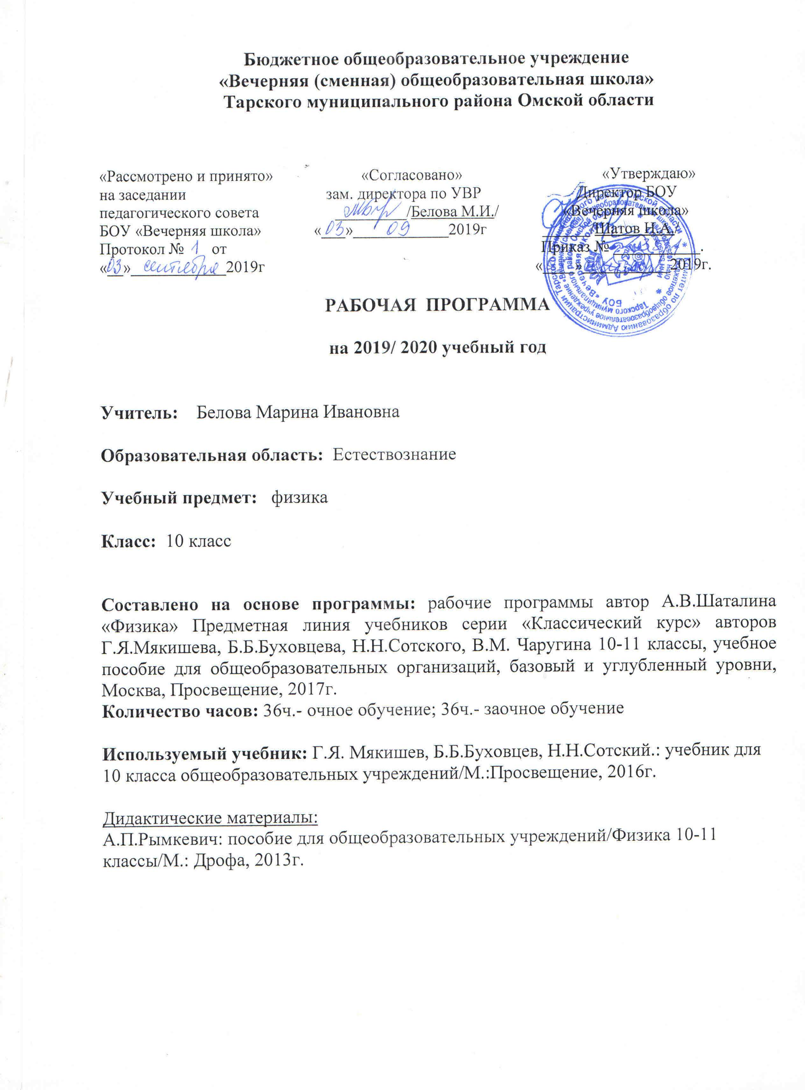

Планируемые результаты освоения учебного предмета
Личностные результаты:
-умение управлять своей познавательной деятельностью;
- готовность и способность к образованию, в том числе самообразованию, на протяжении всей жизни; сознательное отношение к непрерывному образованию как условию успешной профессиональной и общественной деятельности;
- умение сотрудничать со взрослыми, сверстниками, детьми младшего возраста в образовательной, учебно-исследовательской , проектной и других видах деятельности;
- сформированность мировоззрения, соответствующего современному уровню развития науки; сознание значимости науки, владения достоверной информацией о передовых достижениях и открытиях мировой и отечественной науки; заинтересованность в научных знаниях об устройстве мира и общества; готовность к научно-техническому творчеству;
- чувство гордости за российскую физическую науку, гуманизм;
-положительное отношение к труду, целеустремлённость;
- экологическая культура, бережное отношение к родной земле, природным богатствам России и мира, понимание ответственности за состояние природных ресурсов и разумное природопользование.
Метапредметные результаты:
- освоение регулятивных универсальных учебных действий:
- самостоятельно определять цели, ставить и формулировать собственные задачи в образовательной деятельности и жизненных ситуациях;
- оценивать ресурсы, в том числе время и другие нематериальные ресурсы, необходимые для достижения цели ресурсы;
- сопоставлять имеющиеся возможности и необходимые для достижения цели ресурсы;
- определять несколько путей достижения цели;
- задавать параметры и критерии, по которым можно определить, что цель достигнута;
- сопоставлять полученный результат деятельности с поставленной заранее целью;
- осознавать последствия достижения поставленной цели в деятельности, собственной жизни и жизни окружающих людей;
2) освоение познавательных универсальных учебных действий:
- критически оценивать и интерпретировать информацию с разных позиций;
- распознавать и фиксировать противоречия в информационных источниках;
- использовать различные модельно-схематические средства для представления выявленных в информационных источниках противоречий;
- осуществлять развёрнутый информационный поиск и ставить на его основе новые (учебные и познавательные) задачи;
- искать и находить обобщённые способы решения задач;
- приводить критические аргументы как в отношении собственного суждения, так и в отношении действий и суждений другого человека;
- анализировать и преобразовывать проблемно-противоречивые ситуации;
- выходить за рамки учебного предмета и осуществлять целенаправленный поиск возможности широкого переноса средств и способов действия;
- выстраивать индивидуальную образовательную траекторию, учитывая ограничения со стороны других участников и ресурсные ограничения;
- занимать разные позиции в познавательной деятельности (быть учеником и учителем; формировать образовательный запрос и выполнять консультативные функции самостоятельно; ставить проблему и работать над её решением; управлять совместной познавательной деятельностью и подчиняться);
3) освоение коммуникативных универсальных учебных действий:
- осуществлять деловую коммуникацию как со сверстниками, так и со взрослыми (как внутри образовательной организации, так и за её пределами);
- при осуществлении групповой работы быть как руководителем, так и членом проектной команды в разных ролях (генератором идей, критиком, исполнителем, презентующим и т.д.);
- развёрнуто, логично и точно излагать свою точку зрения с использованием адекватных (устных и письменных) языковых средств;
- распознавать конфликтные ситуации и предотвращать конфликты до их активной фазы;
- согласовывать позиции членов команды в процессе работы над общим продуктом/решением;
- представлять публично результаты индивидуальной и групповой деятельности как перед знакомой, так и перед незнакомой аудиторией;
- подбирать партнёров для деловой коммуникации, исходя из соображений результативности взаимодействия, а не личных симпатий;
- воспринимать критические замечания как ресурс собственного развития;
- точно и ёмко формулировать как критические, так и одобрительные замечания в адрес других людей в рамках деловой и образовательной коммуникации, избегая при этом личностных оценочных суждений.

Предметные результаты:
Выпускник на базовом уровне научится:
– демонстрировать на примерах роль и место физики в формировании современной научной картины мира, в развитии современной техники и технологий, в практической деятельности людей;
– демонстрировать на примерах взаимосвязь между физикой и другими естественными науками; – устанавливать взаимосвязь естественно-научных явлений и применять основные физические модели для их описания и объяснения;
– использовать информацию физического содержания при решении учебных, практических, проектных и исследовательских задач, интегрируя информацию из различных источников и критически ее оценивая;
– различать и уметь использовать в учебно-исследовательской деятельности методы научного познания (наблюдение, описание, измерение, эксперимент, выдвижение гипотезы, моделирование и др.) и формы научного познания (факты, законы, теории), демонстрируя на примерах их роль и место в научном познании;
– проводить прямые и косвенные изменения физических величин, выбирая измерительные приборы с учетом необходимой точности измерений, планировать ход измерений, получать значение измеряемой величины и оценивать относительную погрешность по заданным формулам; – проводить исследования зависимостей между физическими величинами: проводить измерения и определять на основе исследования значение параметров, характеризующих данную зависимость между величинами, и делать вывод с учетом погрешности измерений;
– использовать для описания характера протекания физических процессов физические величины и демонстрировать взаимосвязь между ними;
– использовать для описания характера протекания физических процессов физические законы с учетом границ их применимости;
– решать качественные задачи (в том числе и межпредметного характера): используя модели, физические величины и законы, выстраивать логически верную цепочку объяснения (доказательства) предложенного в задаче процесса (явления);
– решать расчетные задачи с явно заданной физической моделью: на основе анализа условия задачи выделять физическую модель, находить физические величины и законы, необходимые и достаточные для ее решения, проводить расчеты и проверять полученный результат;
– учитывать границы применения изученных физических моделей при решении физических и межпредметных задач;
– использовать информацию и применять знания о принципах работы и основных характеристиках изученных машин, приборов и других технических устройств для решения практических, учебно-исследовательских и проектных задач;
– использовать знания о физических объектах и процессах в повседневной жизни для обеспечения безопасности при обращении с приборами и техническими устройствами, для сохранения здоровья и соблюдения норм экологического поведения в окружающей среде, для принятия решений в повседневной жизни. Выпускник на базовом уровне получит возможность научиться:
– понимать и объяснять целостность физической теории, различать границы ее применимости и место в ряду других физических теорий;
– владеть приемами построения теоретических доказательств, а также прогнозирования особенностей протекания физических явлений и процессов на основе полученных теоретических выводов и доказательств;
– характеризовать системную связь между основополагающими научными понятиями: пространство, время, материя (вещество, поле), движение, сила, энергия;
– выдвигать гипотезы на основе знания основополагающих физических закономерностей и законов;
– самостоятельно планировать и проводить физические эксперименты;
– характеризовать глобальные проблемы, стоящие перед человечеством: энергетические, сырьевые, экологические,
– и роль физики в решении этих проблем;
– решать практико-ориентированные качественные и расчетные физические задачи с выбором физической модели, используя несколько физических законов или формул, связывающих известные физические величины, в контексте межпредметных связей;
– объяснять принципы работы и характеристики изученных машин, приборов и технических устройств;
– объяснять условия применения физических моделей при решении физических задач, находить адекватную предложенной задаче физическую модель, разрешать проблему как на основе имеющихся знаний, так и при помощи методов оценки.

Выпускник на базовом уровне получит возможность научиться:
- понимать и объяснять целостность физической теории, различать границы ее применимости и место в ряду других физических теорий;
- владеть приемами построения теоретических доказательств, а также прогнозирования особенностей протекания физических явлений и процессов на основе полученных теоретических выводов и доказательств;
- характеризовать системную связь между основополагающими научными понятиями: пространство, время, материя (вещество, поле), движение, сила, энергия;
- выдвигать гипотезы на основе знания основополагающих физических закономерностей и законов;
- самостоятельно планировать и проводить физические эксперименты;
- характеризовать глобальные проблемы, стоящие перед человечеством: энергетические, сырьевые, экологические, – и роль физики в решении этих проблем;
- решать практико-ориентированные качественные и расчетные физические задачи с выбором физической модели, используя несколько физических законов или формул, связывающих известные физические величины, в контексте межпредметных связей;
- объяснять принципы работы и характеристики изученных машин, приборов и технических устройств;
- объяснять условия применения физических моделей при решении физических задач, находить адекватную предложенной задаче физическую модель, разрешать проблему как на основе имеющихся знаний, так и при помощи методов оценки.

Содержание курса физики в 10 классе.

Физика и естественно-научный метод познания природы

Физика – фундаментальная наука о природе. Научный метод познания. Методы научного исследования физических явлений. Моделирование физических явлений и процессов. Научные факты и гипотезы. Физический закон – границы применимости. Физические теории и принцип соответствия.Физические величины. Погрешности измерений физических величин. Роль и место физики в формировании современной научной картины мира, в практической деятельности людей.

Механика

Границы применимости классической механики. Пространство и время. Относительность механического движения. Системы отсчёта. Скалярные и векторные величины. Траектория. Путь. Перемещение. Важнейшие кинематические характеристики –скорость, ускорение. Равномерное и равноускоренное прямолинейное движение. Равномерное движение по окружности.
Взаимодействие тел. Явление инерции. Сила. Масса. Инерциальные системы отсчёта. Законы Всемирного тяготения, Гука, сухого трения. Инерциальная система отсчета. Законы механики Ньютона.
Импульс материальной точки и системы. Импульс силы. Изменение и сохранение импульса. Механическая работа. Мощность. Механическая энергия материальной точки и системы тел. Закон сохранения механической энергии. Работа силы.
Равновесие материальной точки и твердого тела. Момент силы. Условия равновесия. Равновесие жидкости и газа. Давление.

Фронтальные лабораторные работы:
- Изучение движения тела по окружности под действием сил упругости и тяжести.
- Экспериментальное изучение закона сохранения механической энергии.

Колебания и волны

Механические колебания и волны. Гармонические колебания. Свободные. Затухающие, вынужденные колебания. Превращения энергии при колебаниях. Механические волны. Продольные и поперечные волны. Скорость и длина волны..

Молекулярная физика и термодинамика

Молекулярно-кинетическая теория (МКТ) строения вещества и ее экспериментальные доказательства. Тепловое равновесие. Абсолютная температура как мера средней кинетической энергии теплового движения частиц вещества. Модель идеального газа. Давление газа. Уравнение состояния идеального газа. Уравнение Менделеева–Клапейрона. Газовые законы.
Агрегатные состояния вещества. Взаимные превращения жидкости и газа. Модель строения жидкостей. Поверхностное натяжение. Кристаллические и аморфные тела.
Внутренняя энергия. Работа и теплопередача как способы изменения внутренней энергии. Уравнение теплового баланса. Первый закон термодинамики. Необратимость тепловых процессов. Принципы действия и КПД тепловых машин.

Фронтальные лабораторные работы:
3. Опытная проверка закона Гей-Люссака.
Основы электродинамики

Электрические заряды. Закон сохранения электрического заряда. Закон Кулона.
Электрическое поле. Напряженность и потенциал электростатического поля. Линии напряжённости и эквипотенциальные поверхности. Принцип суперпозиции полей.
Проводники, полупроводники и диэлектрики. Электроёмкость. Конденсатор.
Постоянный электрический ток. Сила тока. Сопротивление. Последовательное и параллельное соединения проводников. Закон Джоуля-Ленца. Электродвижущая сила. Закон Ома для полной цепи. Электрический ток в проводниках, электролитах, полупроводниках, газах и вакууме.
Фронтальные лабораторные работы:
4.Изучение последовательного и параллельного соединений проводников.
5. Определение ЭДС и внутреннего сопротивления источника тока.

Тематический план учебного курса

№  п/п | Наименование разделов и тем | Количество часов | По программе
I | Физика и естественно-научный метод познания природы | 3 | 1
II | Механика | 22 | 27
III | Молекулярная физика и термодинамика | 19 | 17
IV | Основы электродинамики | 22 | 16
V | Резерв | 5 | 7
VI | Итоговое тестирование | 1
 | Итого | 72 | 68

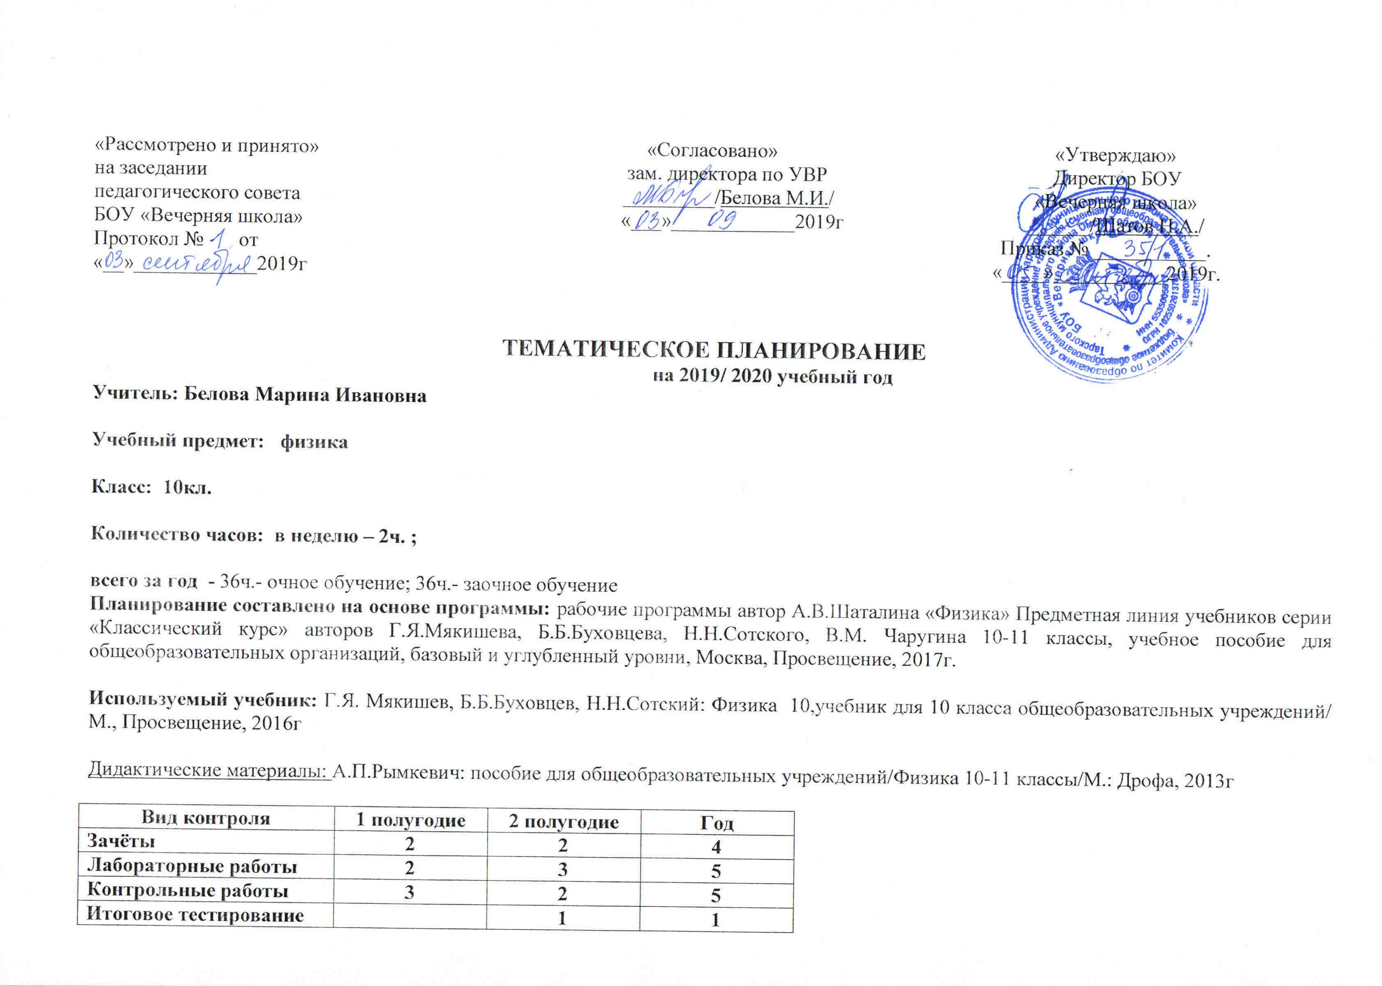«
Тематическое планирование
Физика 10 класс,
(всего 72 часа: 36ч. очно и 36ч. самостоятельная работа обучающихся (з/о))

№ п/п | Тема |  | Кол часов |  | Компоненты учебника |  |  |  |  | Цели и задачи,  понятия для изучения на уроке |  | Дата
 |  |  |  |  |  |  |  |  |  |  |  | План |  |  | Факт
Физика и естественно-научный метод познания природы а(3ч)
1/1 | Физика – фундаментальная наука о природе. Методы научного исследования физических явлений. Моделирование физических явлений и процессов. |  | 1 |  | Введение стр.5 -9 |  |  |  |  | Формирвать умения постановки целей деятельности, планировать собственную деятельность для достижения поставленных целей, предвидения возможных результатов этих действий, организации самоконтроля и оценки полученных результатов. Производить измерения физических величин и оценивать границы погрешностей измерений. |  | з/о
2/2 | Физический закон – границы применимости. Физические теории и принцип соответствия. |  | 1 |  |  |  |  |  |  | – демонстрировать на примерах роль и место физики в формировании современной научной картины мира, в развитии современной техники и технологий, в практической деятельности людей; |  | з/о
3/3 | Роль и место физики в формировании современной научной картины мира, в практической деятельности людей. Физика и культура. |  | 1 |  |  |  |  |  |  | – демонстрировать на примерах взаимосвязь между физикой и другими естественными науками; – устанавливать взаимосвязь естественно-научных явлений и применять основные физические модели для их описания и объяснения; |  | з/о
МЕХАНИКА (22 ч)
4/1 | Основные понятия кинематики |  | 1 |  | § 1—3,8 |  |  |  |  | Механическое движение, системы отсчёта, материальная точка, мгновенная скорость, средняя скорость, ускорение, перемещение, равномерное движение, равноускоренное движение |  | з/о
5/2 | Скорость. Равномерное прямолинейное движение (РПД) |  | 1 |  | § 4-5; |  |  |  |  | Представлять механическое движение тела уравнениями зависимости координат и проекций скорости от времени. Представлять механическое движение тела графиками зависимости координат и проекций скорости от времени
6/3 | Мгновенная и средняя скорости |  | 1 |  | § 8 |  |  |  |  | Определять мгновенную и среднюю скорости движения |  | з/о
7/4 | Прямолинейное равноускоренное движение |  | 1 |  | § 9-12; |  |  |  |  | Представлять механическое движение тела уравнениями зависимости координат и проекций скорости от времени. Представлять механическое движение тела графиками зависимости координат и проекций скорости от времени Определять координаты, пройденный путь, скорость и ускорение тела по уравнениям зависимости координат и проекций скорости от времени.
8/5 | Равномерное движение точки по окружности (РДО) |  | 1 |  | § 13-14; § 15-17; |  |  |  |  | Определять координаты, пройденный путь, скорость и ускорение тела по уравнениям зависимости координат и проекций скорости от времени.
9/6 | Зачет №1 по теме «Кинематика» |  | 1 |  |  |  |  |  |  | Контроль знаний по теме |  | з/о
10/7 | Контрольная работа№1 по теме «Кинематика»
11/8 | Масса и сила. Законы Ньютона, их экспериментальное подтверждение |  | 1 |  | § 18-24; |  |  |  |  | Измерять массу тела.
12/9 | Решение задач на законы Ньютона (I часть) |  | 1 |  | § 23 |  |  |  |  | Вычислять значения ускорений тел по известным значениям действующих сил и масс тел |  | з/о
13/10 | Силы в механике. Гравитационные силы |  | 1 |  | § 27-28; |  |  |  |  | Измерять силы взаимодействия тел. Вычислять значения сил и ускорений.  Применять закон всемирного тяготения при расчётах сил и ускорений взаимодействующих тел.
14/11 | Сила тяжести и вес |  | 1 |  | § 28-33 |  |  |  |  | Вычислять значения сил и ускорений. |  | з/о
15/12 | Силы упругости — силы электромагнитной природы |  | 1 |  | § 34-35; |  |  |  |  | Вычислять значения сил и ускорений. |  | з/о
16/13 | Изучение движения тела по окружности под действием сил упругости и тяжести (лабораторная работа 1) |  | 1 |  | Стр.346 |  |  |  |  | Изучить инструкцию к лабораторной работе 1 в учебнике
17/14 | Силы трения |  | 1 |  | § 36—37; |  |  |  |  | Вычислять значения сил и ускорений.
18/15 | Решение задач по теме «Динамика. Силы в природе» |  | 1 |  |  |  |  |  |  | Контроль знаний по теме |  | з/о
19/16 | Закон сохранения импульса (ЗСИ) |  | 1 |  | § 38-39 |  |  |  | Применять закон сохранения импульса для вычисления изменений скоростей тел при их взаимодействиях.
20/17 | Реактивное движение |  | 1 |  | § 38-39 |  |  |  |  |  |  | з/о
21/18 | Работа силы (механическая работа) |  | 1 |  | § 40; |  |  |  | Вычислять работу сил
22/19 | Теоремы об изменении кинетической и потенциальной энергии Закон сохранения энергии в механике |  | 1 |  | § 41-44; § 45-47; |  |  |  | Вычислять работу сил и изменение кинетической энергии тела. Вычислять потенциальную энергию тел в гравитационном поле. Находить потенциальную энергию упруго деформированного тела по известной деформации и жёсткости тела. Применять закон сохранения механической энергии при расчётах результатов взаимодействий тел гравитационными силами и силами упругости. |  |  | з/о
23/20 | Экспериментальное изучение закона сохранения механической энергии (лабораторная работа 2) |  | 1 |  | Стр.348 |  |  |  | Измерять работу сил и изменение кинетической энергии тела.  Изучить инструкцию к лабораторной работе 2 в учебнике
24/21 | Зачет №2 по темам «Динамика. Законы сохранения в механике» |  | 1 |  |  |  |  |  | Контроль знаний по теме |  |  | з/о
25/22 | Контрольная работа №2 по темам «Динамика. Законы сохранения в механике»
МОЛЕКУЛЯРНАЯ ФИЗИКА И ТЕРМОДИНАМИКА(19ч)
26/1 | Основные положения молекулярно-кинетической теории (МКТ) и их опытное обоснование |  | 1 |  | § 53. 55, 56 |  |  | Выполнять эксперименты, служащие обоснованию молекулярно-кинетической теории |  |  |  | з/о
27/2 | Решение задач на характеристики молекул и их систем |  | 1 |  | § 54
28/3 | Идеальный газ. Основное уравнение МКТ идеального газа |  | 1 |  | § 57-58; |  |  | Определять параметры вещества в газзобразном состоянии на основании уравнения состояния идеального газа.
29/4 | Температура |  | 1 |  | § 59-60; |  |  | Вычислять среднюю кинетическую энергию теплового движения молекул по известной температуре вещества |  |  |  | з/о
30/5 | Уравнение состояния идеального газа (уравнение Менделеева — Клапейрона) |  | 1 |  | § 63-64.
31/6 | Газовые законы |  | 1 |  | § 65; |  |  | Представлять графиками изохорный, изобарный и изотермический процессы
32/7-33/8 | Решение задач на уравнение Менделеева — Клапейрона и газовые законы |  | 2 |  | § 66-67 |  |  |  |  |  |  | з/о
34/9 | Опытная проверка закона Гей-Люссака (лабораторная работа 3) |  | 1 |  | Стр.350 |  |  | Исследовать экспериментально закон ГЕЙ-Люссака  Изучить инструкцию к лабораторной работе 3 в учебнике
35/10 | Реальный газ. Воздух. Пар. Твердое состояние  вещества |  | 1 |  | § 68-71; § 72 |  |  | Измерять влажность воздуха |  |  |  | з/о
36/11 | Контрольная работа №3 по теме «Молекулярная физика» |  | 1
37/12 | Термодинамика как фундаментальная физическая теория |  | 1 |  | § 73 |  | Продолжить формировать понятия внутренняя энергия, внутренняя энергия одноатомного идеального газа |  |  |  |  | з/о
38/13 | Работа в термодинамике |  | 1 |  | § 76; |  | Овладеть графическим способом нахождения работы газа и работы внешних сил
39/14 | Решение задач на расчет работы термодинамической системы |  | 1 |  | § 75 |  |  |  |  |  |  | з/о
40/15 | Теплопередача. Количество  теплоты |  | 1 |  | § 76-77; |  | Рассчитывать количество теплоты, необходимой для осуществления заданного процесса с теплопередачей.  Рассчитывать количество теплоты, необходимой для осуществления процесса превращения вещества из одного агрегатного состояния в другое |  |  |  |  | з/о
41/16 | Первый закон  (начало)  термодинамики |  | 1 |  | § 78, 79, 80; |  | Рассчитывать изменения внутренней энергии тел, работу и переданное количество теплоты на основании первого закона термодинамики.
42/17 | Необратимость процессов в природе. Второй закон термодинамики Тепловые двигатели и охрана окружающей среды |  | 1 |  | § 81. |  |  |  |  |  |  | з/о
43/18 | Зачет №3 по теме «Термодинамика» |  | 1 |  |  |  | Контроль знаний по теме |  |  |  |  | з/о
44/19 | Контрольная работа №4 по теме «Термодинамика»
ОСНОВЫ ЭЛЕКТРОДИНАМИКИ (22 ч)
45/1 | Введение в электродинамику. Электростатика. Электродинамика как фундаментальная физическая теория |  | 1 |  | § 84. |  |  |  |  |  |  |  | з/о
46/2 | Закон Кулона |  | 1 |  | § 85-86 |  |  |  |  |  | Вычислять силы взаимодействия точечных электрических зарядов
47/3 | Электрическое поле.  Напряженность. Идея близкодействия |  | 1 |  | § 87-90;
48/4 | Решение задач на расчет напряженности электрического поля и принцип суперпозиции |  | 1 |  | § 91 |  |  |  |  |  |  |  | з/о
49/5 | Проводники и диэлектрики в электрическом поле |  | 1 |  | § 92-93. |  |  |  |  |  |  |  | з/о
50/6 | Энергетические характеристики электростатического поля |  | 1 |  | § 94-96; |  |  |  |  |  | Вычислять потенциал электрического поля одного и нескольких точечных электрических зарядов
51/7 | Конденсаторы. Энергия заряженного конденсатора |  | 1 |  | § 97-99; |  |  |  |  |  | Измерять разность потенциалов
52/8 | Решение задач по разделу «Электростатика» |  | 1 |  |  |  |  |  |  |  | Контроль знаний по теме |  | з/о
53/9 |  | Электрический ток. Сила тока, напряжение, сопротивление. Закон Ома |  | 1 |  | § 100-101
54/10 |  | Схемы электрических цепей. Решение задач на закон Ома для участка цепи |  | 1 |  | §102 |  |  |  |  | Выполнять расчёты сил токов и напряжений на участках электрических цепей
55/11 |  | Решение задач на расчет электрических цепей |  | 1 |  | § 103 |  |  |  |  | Выполнять расчёты сил токов и напряжений на участках электрических цепей
56/12 |  | Изучение последовательного и параллельного соединений проводников (лабораторная работа 4) |  | 1 |  | Стр.354 |  |  |  |  | Изучить инструкцию к лабораторной работе 7 в учебнике
57/13 |  | Работа и мощность постоянного тока |  | 1 |  | § 104; |  |  |  |  | Измерять мощность электрических цепей
58/14 |  | Электродвижущая сила. Закон Ома для полной цепи |  | 1 |  | § 105-107;
59/15 |  | Определение ЭДС и внутреннего сопротивления источника тока (лабораторная работа 5) |  | 1 |  | Стр.352 |  |  |  |  | Изучить инструкцию к лабораторной работе 6 в учебнике  Измерять ЭДС и внутреннее сопротивление источника тока
60/16 |  | Вводное занятие по теме «Электрический ток в различных средах» |  | 1 |  | § 108 |  |  |  |  |  |  |  | з/о
61/17 |  | Электрический ток в металлах |  | 1 |  | § 109- |  |  |  |  |  |  |  | з/о
62/18 |  | Закономерности протекания электрического тока в полупроводниках |  | 1 |  | § 110-111
63/19 |  | Закономерности протекания тока в вакууме |  | 1 |  | § 112 |  |  |  |  |  |  |  | з/о
64/20 |  | Закономерности протекания тока в проводящих жидкостях Электрический ток в газах |  | 1 |  | § 113. § 114-116 |  |  |  |  |  |  |  | з/о
65/21 |  | Контрольная работа №5 по теме «Постоянный ток» |  | 1
66/22 |  | Зачет №4 по разделу  «Электродинамика» |  | 1 |  |  |  |  |  |  | Контроль знаний по теме |  |  | з/о
67/1-69/3 |  | Повторение (резерв) (3 ч)  По курсу физики 10 класса |  | 3 |  |  |  |  |  |  |  |  |  | з/о-3ч.
70/1 |  | Промежуточная аттестация.  Итоговое тестирование |  | 1
71/1-72/2 |  | Повторение (резерв)(2ч.)  Коррекция знаний по курсу физики 10 класса |  | 2 |  |  |  |  |  |  |  |  |  | з/о-2ч.

Контрольно-измерительный материал

№ урока | Вид работы | По теме
1 ПОЛУГОДИЕ
9/6 Зачет №1 | Устный опрос | «Кинематика»
10/7 | Контрольная работа№1 | «Кинематика»
24/21 Зачет №2 | Устный опрос | «Динамика. Законы сохранения в механике»
25/22 | Контрольная работа №2 | «Динамика. Законы сохранения в механике»
36/11 | Контрольная работа №3 | «Молекулярная физика»
II ПОЛУГОДИЕ
43/18 Зачет №3 |  | «Термодинамика»
44/19 | Контрольная работа №4 | «Термодинамика»
65/21 | Контрольная работа №5 | «Постоянный ток»
66/22 Зачет №4 | Устный опрос | «Электродинамика»
70/1 | Промежуточная аттестация. Итоговое тестирование | Курса «Физика 10 класса»

Лист коррекции и внесения изменений
УТВЕРЖДАЮ
Директор школы
___________ /Шатов Н.А./

«___»________20___ г.

Класс | № урока | Тема урока | Причины

